DANE UCZESTNIKA PROJEKTU “JEDNOTA W CHËRZE”
Imię i nazwisko
Zawód
Miejscowość
Rok urodzenia
Język
Data nagrania historii

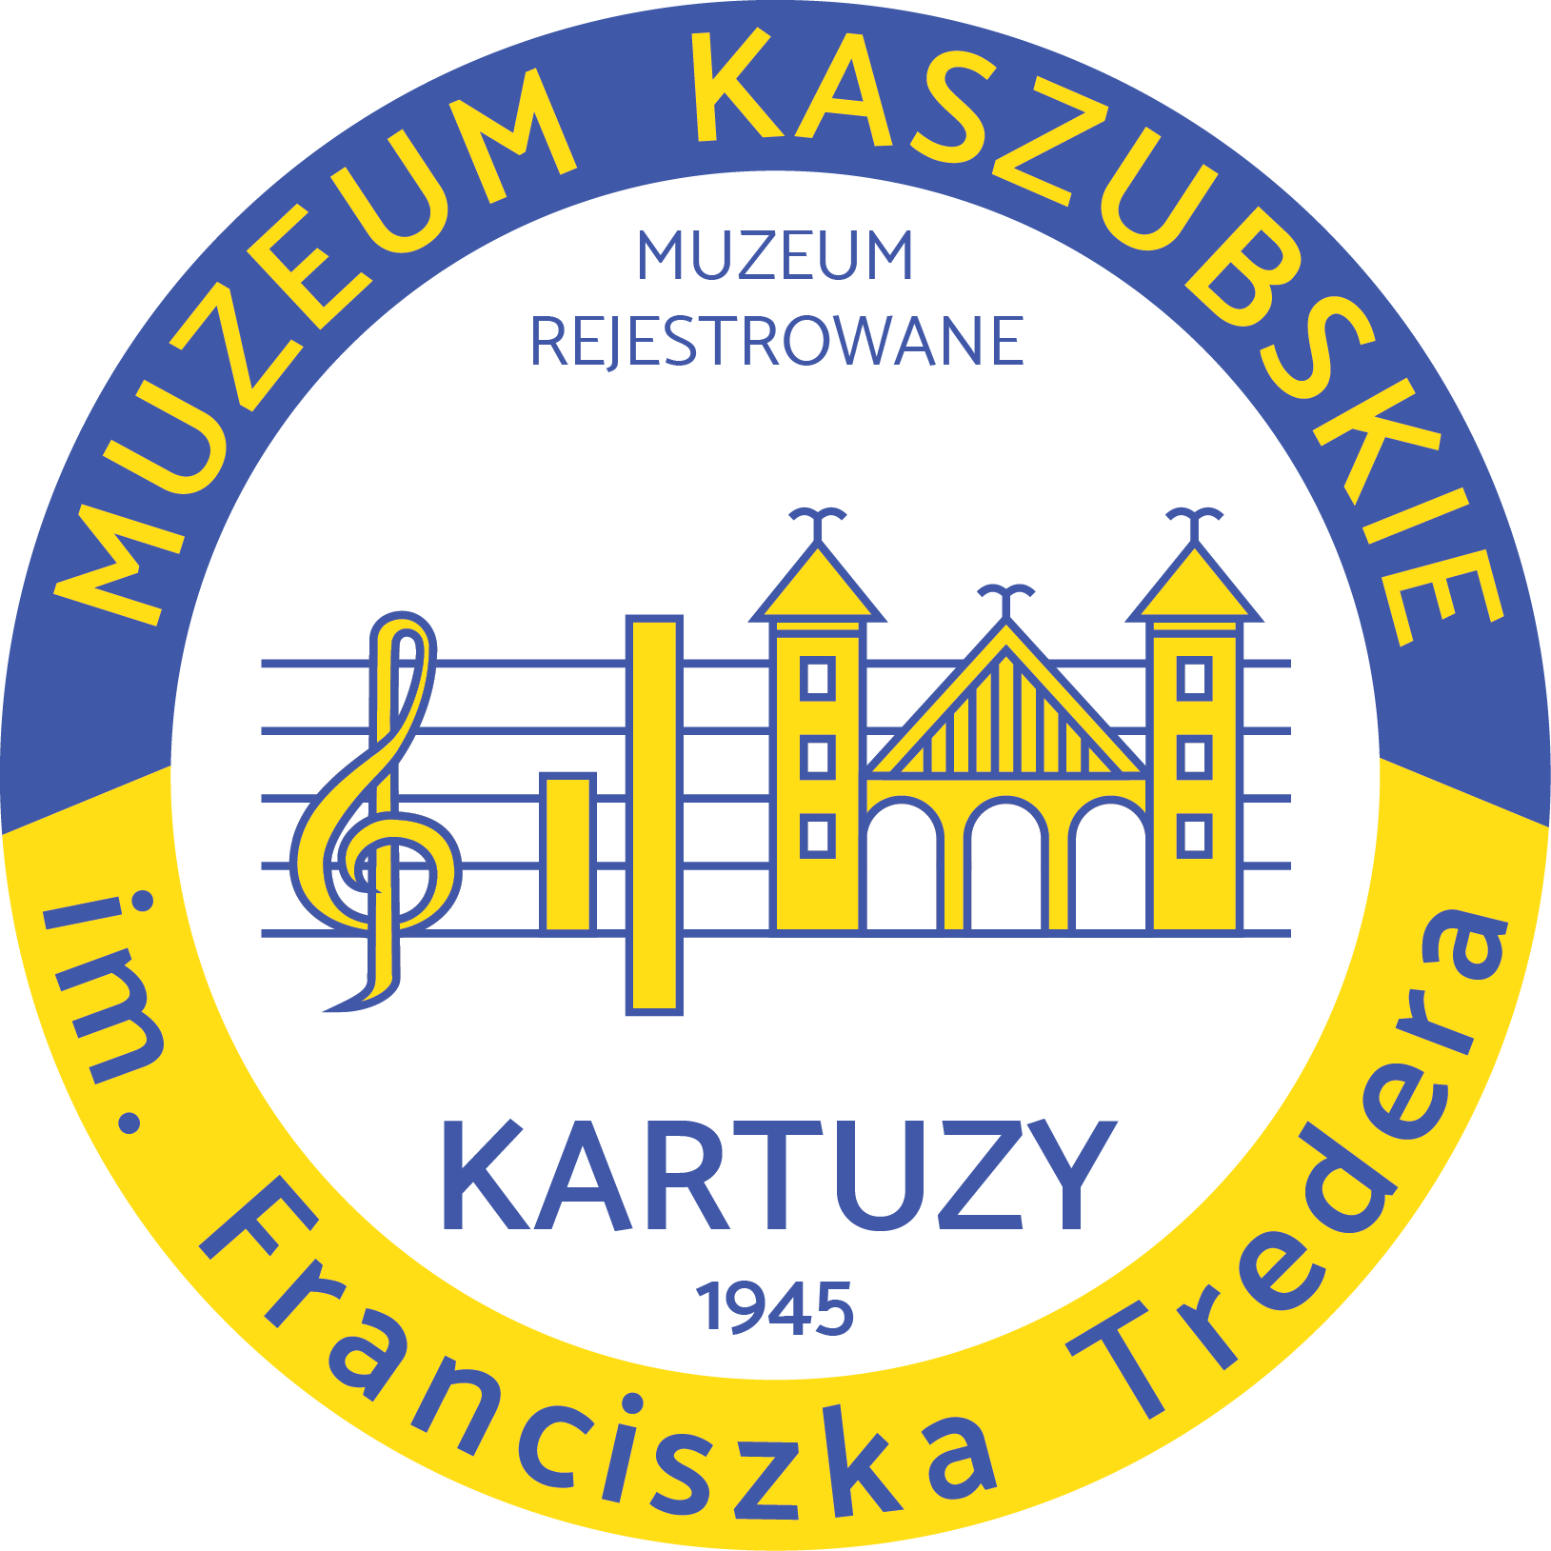
ZGODA NA WYKORZYSTANIE WIZERUNKU
NA POTRZEBY REALIZACJI PROJEKTU
„JEDNOTA W CHËRZE”

Ja niżej podpisany/a …………………………………………………… zamieszkały/a
w .……………………………………..... ul. ……………………………………………..
data urodzenia……………………………….. w związku z udziałem w projekcie „Jednota w chërze”. Archiwum Pandemii na Kaszëbach w Muzeum Kaszubskim w Kartuzach wyrażam zgodę na wykorzystanie mojego wizerunku, do celów związanych z promocją ww. projektu.
Wyrażenie zgody jest jednoznaczne z tym, że fotografie, filmy lub nagrania wykonane podczas działań, w których będę brał/a udział w ramach ww. projektu mogą zostać umieszczone na stronie internetowej oraz mediach społecznościowych projektu oraz mogą zostać wykorzystane w materiałach promocyjnych, np. prezentacjach, broszurach, ulotkach, gazetach.
Oświadczam, że niniejszą zgodę udzielam nieodwołalnie i nieodpłatnie. Podpisanie oświadczenia jest dobrowolne.

…………………………………. …………………………………
Miejscowość i data Czytelny podpis

KLAUZULA INFORMACYJNA

Na podstawie art. 13 Rozporządzenia Parlamentu Europejskiego i Rady (UE) 2016/679 z dnia 27 kwietnia 2016 r. w sprawie ochrony osób fizycznych w związku z przetwarzaniem danych osobowych i w sprawie swobodnego przepływu takich danych oraz uchylenia dyrektywy 95/46/WE (ogólne rozporządzenie o ochronie danych), publ. Dz. Urz. UE L Nr 119, s. 1 informujemy, iż:
1)Administratorem Pani/Pana danych osobowych jest Muzeum Kaszubskie im. Franciszka Tredera w Kartuzach (adres ul. Kościerska 1, 83-300 Kartuzy, tel. kontaktowy: 58 681 14 42).
2) W sprawach z zakresu ochrony danych osobowych mogą Państwo kontaktować się
z Inspektorem Ochrony Danych pod adresem e-mail: inspektor@cbi24.pl.
3) Dane osobowe będą przetwarzane w celu realizacji umowy cywilnoprawnej.
4)Dane osobowe będą przetwarzane przez okres niezbędny do realizacji ww. celu
z uwzględnieniem okresów przechowywania określonych w przepisach odrębnych, w tym przepisów archiwalnych.
5) Podstawą prawną przetwarzania danych jest art. 6 ust. 1 lit. b) ww. rozporządzenia.
6) Pani/Pana danych będą podmioty, które na podstawie zawartych umów przetwarzają dane osobowe w imieniu Administratora.
Osoba, której dane dotyczą ma prawo do:
-dostępu do treści swoich danych oraz możliwości ich poprawiania, sprostowania, ograniczenia przetwarzania oraz do przenoszenia swoich danych, a także - w przypadkach przewidzianych prawem - prawo do usunięcia danych i prawo do wniesienia sprzeciwu wobec przetwarzania Państwa danych.
- wniesienia skargi do organu nadzorczego w przypadku gdy przetwarzanie danych odbywa się
z naruszeniem przepisów powyższego rozporządzenia tj. Prezesa Ochrony Danych Osobowych, ul. Stawki 2, 00-193 Warszawa
Podanie danych osobowych jest warunkiem zawarcia umowy cywilnoprawnej. Osoba, której dane dotyczą jest zobowiązana do ich podania. Konsekwencją niepodania danych osobowych jest brak możliwości zawarcia umowy.
Ponadto informujemy, iż w związku z przetwarzaniem Pani/Pana danych osobowych nie podlega Pan/Pani decyzjom, które się opierają wyłącznie na zautomatyzowanym przetwarzaniu, w tym profilowaniu, o czym stanowi art. 22 ogólnego rozporządzenia
o ochronie danych osobowych.

